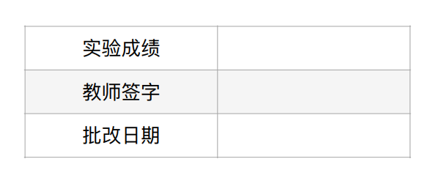

实 验 报 告

题 目：单色仪定标

学 院：物理学院

学 号：11210615

姓 名：石航瑞

实验地点：唐敖庆楼B区

实验时间：2022年4月27日

1. 实验原理

单色仪由入射准直系统、色散系统和出射聚光系统三部分构成。

首先对于入射准直系统，其由凹面反射镜，与位于其焦平面上的狭缝组成，入射光线经，反射后变成平行光束投射到平面反射镜上。

其次，色散系统由等边棱镜和平面反射镜构成“沃兹沃思色散系统”，它们被放置在一个转台上。转轴是棱镜顶角平分面与底面的交线（过棱镜底边中心且垂直于纸面），而且棱镜与反射镜间相对位置始终不变。该色散系统能使满足最小偏向角的光线从棱镜射出后，仍平行于原来的入射光线，相互间仅发生一定平移。随着系统的转动，人射到棱镜上的复色光的人射角将连续地发生变化，那些以最小偏向角从棱镜出射的不同波长的光，将依次从出射狭缝中心射出。色散系统的转动由仪器下方的鼓轮来调节，鼓轮读数与棱镜的位置相对应，因而也与出射光的波长有一一对应的关系。只要有了单色仪的定标曲线——鼓轮读数与谱线波长的对应曲线，就可以从鼓轮读数确定出射光的波长。

而出射聚光系统由出射狭缝，和凹面反射镜组成，的作用是将以最小偏向角从梭镜出射的单色平行光会聚到出射狭缝平面上，并从中心射出。出射狭缝与入射狭缝在光路上是共轭的，其宽度可通过缓慢地旋转鼓轮来调节，同样，缝宽的数值可由鼓轮读数读出。

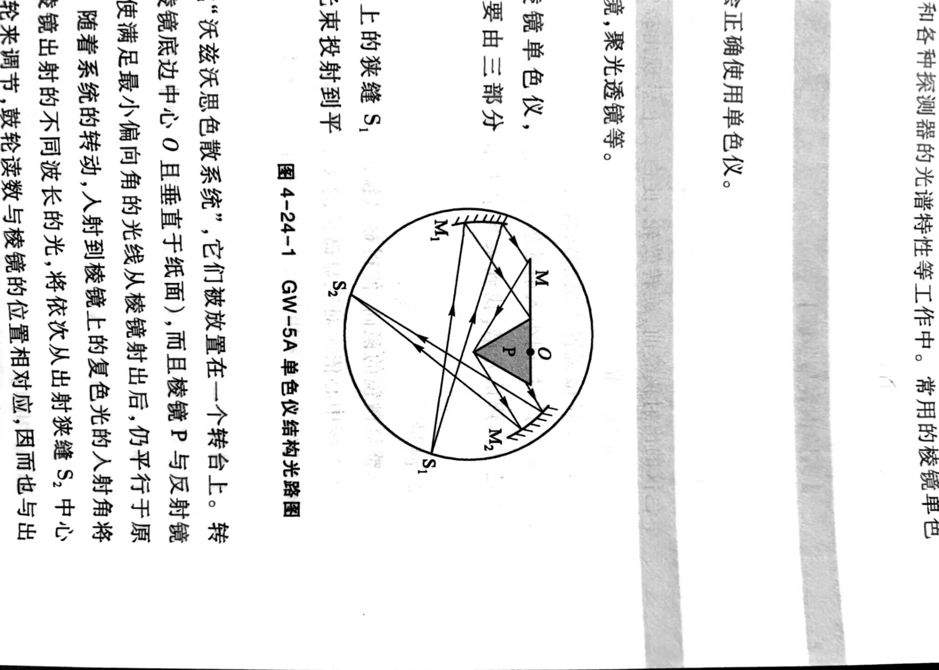

图GW-5A单色仪结构光路图

确定出射光波长与鼓轮读数的对应关系的过程称为定标。以谱线波长为纵坐标，鼓轮读数为横坐标的关系曲线称为单色仪的定标曲线。

可借助某些光源的已知波长的谱线进行定标曲线的绘制，一般选择谱线细锐的气体灯，如汞灯、钠灯、氦灯、氢灯等。本实验采用汞灯定标，其在可见光范围内的特征谱线分布及波长可参考实验室中的光谱图。

1. 实验步骤
2. 点亮汞灯预热分钟。
3. 调整单色仪入射狭缝宽度为左右，出射狭缝宽度左右。前后调节会聚透镜的位置。
4. 使汞灯发出的光会聚到入射狭缝上，并均覆盖整个狭缝，有时还需调节透镜的左右和高度。
5. 将一张白纸置于出射狭缝前，旋转鼓轮（棱镜），使白纸上呈现出较宽的黄色谱线。
6. 将显微镜置于出射狭缝处，调节显微镜的位置，使视野中观察到的汞灯谱线最清晰，显微镜与出射狭缝的参考距离为一个小手指的长度。谱线清晰的标准是谱线两侧的边缘清楚，不论往前或者往后移动显微镜，谱线的边缘都变模糊。当看到的谱线最清晰时，显微镜的位置就不要动了，此时也是对出射狭缝调焦的位置。由于入射狭缝宽度比较大，这个时候看到的可能是比较宽的一条黄线，双线结构还没有分开。
7. 清晰地看到黄线后，在导轨上前后调节会聚透镜的位置，让视野里看到的黄线最亮。调小入射狭缝的宽度，通过显微镜观察到黄色谱线呈现双线结构。双线明显分开就可，入射狭缝不要过小。
8. 旋转鼓轮找到红线、、线。线中最亮的线很容易看到，线亮度次之，线有些台子就看不清了。这个时候仔细调节会聚透镜的前后左右，让 线的亮度达到最亮，从而达到最佳的会聚效果。如果有些台子无论怎么调节都看不到线，具体测量的时候从线开始测量。
9. 对照汞灯谱线示意图，观察显微镜，旋转鼓轮，从线开始依次观察到线的所有谱线。
10. 使显微镜的十字叉丝对准红线线的中心位置，缓慢旋转鼓轮，使各谱线中心依次对准显微镜的叉丝，分别记下鼓轮读数与谱线波长。为了避免回程差，应采用从红光到紫光的方向测量,再从紫光到红光测量，重复测量2次，取平均值。
11. 实验数据

表1 实验鼓轮读数

|  |  |  |  |  |
| --- | --- | --- | --- | --- |
|  | 波长 | 鼓轮读数  红紫 | 鼓轮读数  紫红 |  |
|  |  |  |  |  |
|  |  |  |  |  |
|  |  |  |  |  |
|  |  |  |  |  |
|  |  |  |  |  |
|  |  |  |  |  |
|  |  |  |  |  |
|  |  |  |  |  |
|  |  |  |  |  |
|  |  |  |  |  |
|  |  |  |  |  |
|  |  |  |  |  |
|  |  |  |  |  |
|  |  |  |  |  |

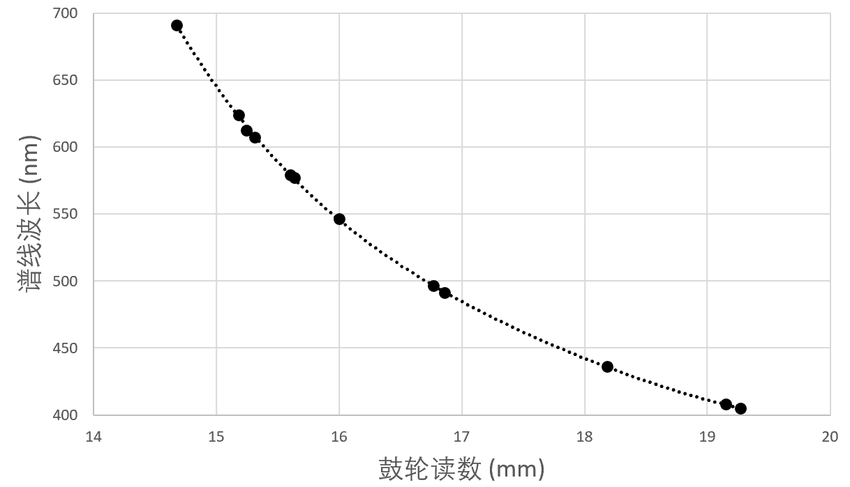

图1 单色仪定标曲线

表2 未知谱线的鼓轮读数

|  |  |  |  |
| --- | --- | --- | --- |
|  | 鼓轮读数  红紫 | 鼓轮读数  紫红 |  |
|  |  |  |  |
|  |  |  |  |

代入上图描点可以得到波长为的谱线左侧两条光谱线的波长分别为：和 。

1. 思考题
2. 单色仪采用反射式结构的优点是什么？

优点是出射光平行性较好，且对不同波长的光汇聚的像没有位置区别，无像差。

1. 沃兹沃斯色散系统的光学特点是什么？如何证明由出射狭缝中心出射的光线处在最小偏向角状态？

特点为满足最小偏向角入射的平行光出射后仍然平行于入射光线。仪器中已调整到以最小偏向角入射到才可从中心出射，且均已固定，因此从出射的光必处在最小偏向角状态。

1. 单色仪的单色性是由什么决定的？

由棱镜的色散能力，狭缝的宽度和仪器精度三者决定。

1. 高压汞灯的光谱由什么特点？在可见光范围内有几条最强的谱线？它们的颜色、波长如何？

光谱呈现光强不同的分立的特征谱线。最强的几条谱线为两条黄线，波长为 和；一条绿线，波长为；以及两条蓝线，波长分别为 。

1. 应选用多大的坐标纸来作定标曲线？根据是什么？

横坐标 跨度约精度为，纵坐标跨度约为 精度为 则至少应选横坐标具有 个小格，纵坐标有个小格的坐标纸